|  |  |
| --- | --- |
| **CPC-II**  **电流压力转换器** |  |
| **应 用**  CPC-II（第二代电流压力转换器）专为控制蒸汽透平的伺服阀设计的电液压力调节阀控制器，CPC-II极佳的精度和处理能力使它成为理想的蒸汽透平阀和与之相关的透平转速和负荷控制器。CPC-II接受4-20mA压力指令信号，并精确的转换为控制油压控制蒸汽透平的调节阀。精确稳定的蒸汽阀控制直接改善蒸汽透平速度、负荷的控制性能，减少了系统机械磨损。  CPC-II的冗余特性使之成为关键蒸汽透平应用的理想选择。转换器可以组态为接受来自于一个或两个（冗余）控制器的冗余压力指令输入，并表决这个输入。另外，CPC-II能被组态为接受来至于内部油压传感器和外部油压传感器的信号，表决使用其中正常的那路信号。  CPC-II的强大设计 （强力执行器、抗腐蚀材料、单向旋转阀、自清洗功能）使之成为油脏或油污染这样具有挑战性应用的理想选择。  另外，两台控制器可以以冗余主/从的模式连接单台CPC，这样可使汽轮机在其中一个控制器失效的情况下继续运行或在线更换控制器。设计时包括了完全冗余的应用情况，任意的两台CPC-II能被用于双冗余，简化系统和控制线路。  **描 述**  CPC-II是利用高精度的内部压力传感器和PID控制器实现蒸汽透平精确控制的一种电液压力调节阀控制器。CPC-II由阀--执行器组件、压力传感器、电子驱动模块组成。电子驱动模块接受一路（或两路）4-20mA压力设定值，通过比较这些设定值和传感器测量的油压值，从而精确的控制透平阀的油压。  CPC-II控制器油压经供油端到控制油压输出端（透平调阀控制油）或回到系统油站。转换器独特的PID体系允许它在正常状态下提供稳定的压力控制，对于系统或工厂瞬态工况中阀位的阶跃变化能够实现毫秒级的响应。作为保护透平的一种方式，在任何内部设备故障（电源输入失败、压力传感器失效、处理器故障等）的情况下，内部的阀返回弹簧强制CPC-II到失效安全位置（导油至泄油端），并安全关闭透平控制阀。  CPC-II利用基于电脑的服务工具，实现工厂和/或现场组态。CPC-II的PCI Service Tool使用一个简单的用户友好界面允许用户方便的组态、校准和调整内部功能和PID。CPC-II包括一个4-20mA输出通道，显示控制器油压大小、系统报警、停机继电器输出和连接到系统控制器或工厂DCS指示设备状态。 | * 抗油污染 * 精确流体压力控制 * 稳定&线性阀控制 * 阀线性化表 * 关键应用冗余输入/传感器 * 接受冗余控制器信号 * 双冗余（主/从）CPC功能 * 标准装配和液压连接 * 自清洗 * 状态指示 * 控制压力读出 * 带趋势图的软件服务工具 * 北美地区认证 * CE认证标志—ATEX、机械、PED和EMC * 俄罗斯联邦防爆认证 |

**特 点**

手动拉阀功能允许用户通过一个内部调节旋钮手动强制CPC-II输出压力。设计了安全逻辑防止用户在正常使用过程中无意的启用这个功能。手动拉阀功能也能用CPC-II的PCI TOOL通过就地或远程实现。

既然通过单段和分段式进汽阀的流量在流量能力范围内趋于非线性，通常透平控制器是可调的，能对不稳定或控制迟缓工作点进行补偿。作为一种透平控制的优化方式，CPC-II包含了一个11个点的线性优化表，允许OEM厂家或用户通过数位线性化阀流量关系以补偿非线性阀流量。

许多透平用户利用冗余压力转换器以增加系统可靠性，并且这类型的应用容易引起从设备的油污堵塞，因此，特别设计了一个“污物松散”功能，这个功能也是可组态的，用于清除内部淤塞的污物。

**附 件**

标准的钢制转接板方便了CPC-II与原本为采用Voith I/H转换器而设计的系统的连接。

**规 格**

**性 能**

精确度：<全范围的±0.2%

重复性：全范围的0.1%

温度漂移：< 全范围的±0.01%(/°C)

压力稳定性：<设定值的2%

失效保护操作：在掉电或检测到故障时，内部返回弹簧强制控制端油到回油端。

组 态：使用Service Tool(RS-232通信)

**物理特性**

尺 寸：参考外形图

高x宽x厚：大约290x270x270mm

重 量：无油条件下大约25kg(55lb)

流量能力：见外形图

安 装：任意姿态安装，在液压端前部有四个深度为23mm的M10螺纹孔。必须为安装提供足够的支撑。

**环 境**

操作温度范围：-40 到+85摄氏度

液压油温度：-40到+85摄氏度

抗干扰：EN61000-6-2(2005)

发 热：EN61000-6-4(2007)

冲 击：US MIL-STD-810C method 516.2

振 动：US MIL-STD 810F, M514.5A, Cat. 4(0,015G2/Hz, 10-500Hz, 1.04Grms)

入口保护：IP56

**电 气**

输入电压: 18-32Vdc @ 1.5,8A峰值电流(100ms)

模拟量输入信号：隔离4-20mA(250Ω输入阻抗)

模拟量输出信号：4-20mA—最大外部负载300Ω，精 度 = 全范围的±1%

开关量输入：光隔（需要24Vdc湿电压）

开关量输出等级：1 A @ 30Vdc

Service Tool接口：RS-232串口直连线

**液力要求**

流体类型：使用矿物油或合成油，联系Woodward获取油品推荐说明。

|  |  |  |
| --- | --- | --- |
| CPC-II Model | Maximum Input Supply Pressure | Maximum Output Pressure Range |
| 25bar  9907-1103  9907-1106 | 25bar  (363psi) | 0-10bar  (0-145psi) |
| 25bar  9907-1100  9907-1102 | 25bar  (363psi) | 0-25bar  (0-363psi) |

*注意：为获得更好的动态性能，推荐使用的最大输出压力小于供油压力的70%。

推荐过滤等级：24-40µm,β75或ISO 20/16

推荐粘性：20到100厘斯托克

比重：0.6到1.0

流量能力：取决于粘性和压力（见图3）

回油压力：最大2bar(29psi)

适应区域

**欧盟CE认证标志:**

**电磁兼容认证标志**: 2004/108/EC

**ATEX – 潜在爆炸环境指令**: 94/9/EC Zone 2, Category 3, Group II G ExnA II T3; and LCIE 08 ATEX 6123 Zone 1, Category 2, GroupII G Ex d IIB T3 and LCIE 08 ATEX 6124 Zone 2, Category 3, Group II G Ex nA IIC T3

**其他欧洲/国际认证标志**:

(Compliance with the following European Directives or standards does not qualify this product for application of the CE Marking.)

**机械指令**: Compliant as a component with 98/37/EC

**压力认证**: Compliant as “SEP” per Article 3.3 to 97/

23/EC

**GOST-R**: Certified for use in explosive atmospheres within the Russian Federation per Gost-R certificate POCC US.ГБ04.B01140 as 1ExdIIBT3X and 2ExnAIIT3X

**北美地区认证– 适用类型如下**:

**CSA**: CSA Certified for Class I, Division 1, Groups C and D and Class I, Division 2, Groups A, B, C, & D, T3 at 85 °C Ambient.For use in Canada and the United States. Certificate 160584-1932162

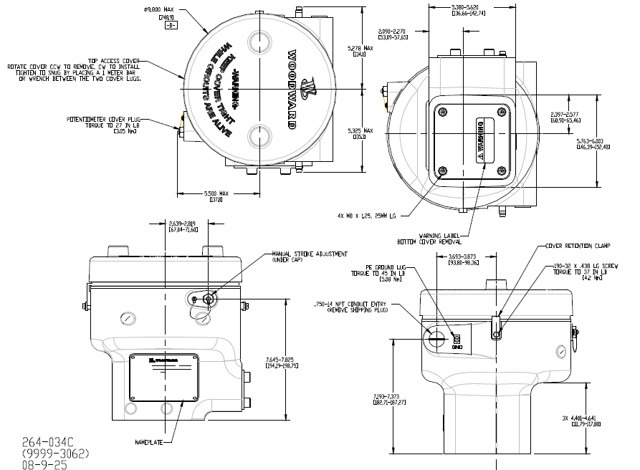

图1. CPC-II外观尺寸图

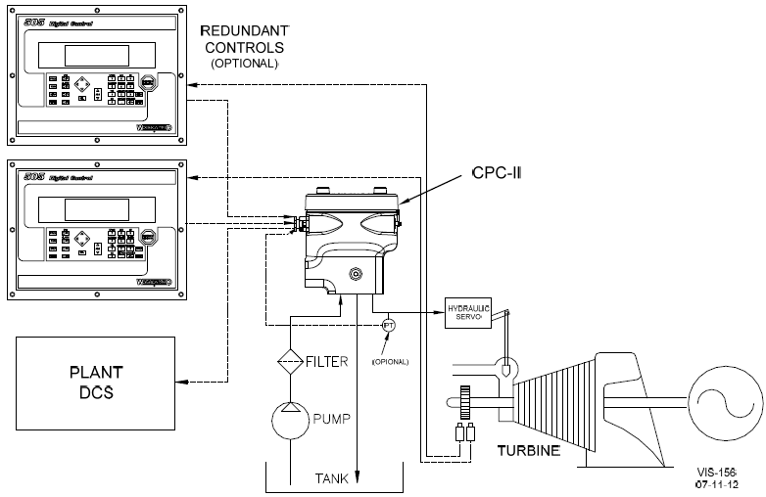

图2. 典型的冗余控制系统使用一台CPC-II

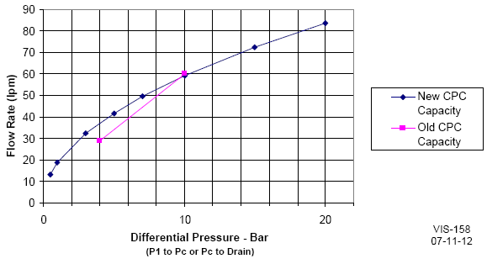

图3. CPC-II流量能力

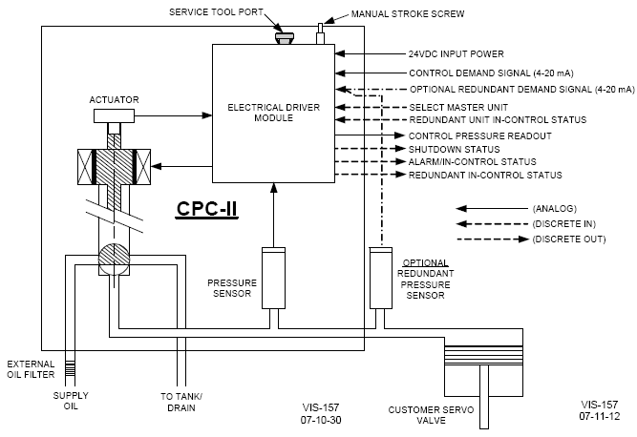

图4. CPC-II连接示意图